«СОГЛАСОВАНО»  глава Восточного муниципального образования  и /о Г.Ш.Касанов  _____/_______/______________/ | «СОГЛАСОВАНО»  Начальник ОГИБДД МО МВД России «Дергачевский» старший лейтенант полиции  Б.С.Рахматуллин  ______/_______/______________/ | «УТВЕРЖДАЮ»  директор МОУ  « ООШ п.Восточный »  Г.М.Нитишева  _____/_______/______________/_

ПАСПОРТ
дорожной безопасности
МОУ « ООШ п.Восточный»
Дергачевского района Саратовской области»

2015-2016год
Общие сведения
Муниципального общеобразовательного учреждения
« Основная общеобразовательная школа п. Восточный
Дергачевского района Саратовской области»
Тип ОУ: общеобразовательный
Юридический адрес ОУ: 413481 Саратовская область Дергачевский район п. Восточный, ул Школьная 6
Фактический адрес: 413481 Саратовская область Дергачевский район п. Восточный,
ул Школьная 6
Руководители ОУ:
Директор: Нитишева Гульшат Мязгутовна 8 (84563) 4- 64- 27
Электронный адрес школы: andreilesnov@yandex.ru
Заместитель директора по учебной работе: Квашнева Сания Саидовна 8 (84563)46427
905030983
Заместитель директора по воспитательной работе : Кулжанова Айганым Актановна
8 (84563)46427 ; сот 9616502976
Ответственные работники муниципального органа
Образования: старший специалист Цветкова Екатерина Александровна (884563) 2-19- 71

Инспектор по пропаганде отделения
ГИБДДД: врио Старший лейтенант полиции ОГИБДД МО МВД России «Дергачевский» Рахматуллин Б.С.- телефон. 8 (845-63)-2-26-92

Руководитель или ответственный
работник дорожно-эксплуатационной
организации, осуществляющей
содержание технических средств
организации дорожного
движения (ТСОДД) : и.о. Касанов Галемжан Шадьярович. Телефон 8 (845-63)-4-64-21
Количествои учащихся – 23 учащихся + 2 воспитанникаД/Г
Наличие уголка по БДД: имеется, 2 расположен на 1 этаже рядом с актовым залом, в кабинете начальных классов
Наличие класса БДД; не имеется
Наличие автогородка (площадки )по БДД: не имеется
Наличие автобуса в ОУ: не имеется

Время занятий в ОУ: 1 – смена: 8: 30- 15: 05
Внеклассные мероприятия: 15:30-19:00

Телефоны оперативных служб:
Пожарная служба – 01
Полиция – 02
Скорая помощь – 03
Газовая служба - 04
СОДЕРЖАНИЕ

1. Планы - схемы ОУ
2. Район расположения ОУ, пути движения транспортных
средств и детей (учеников, обучающихся)
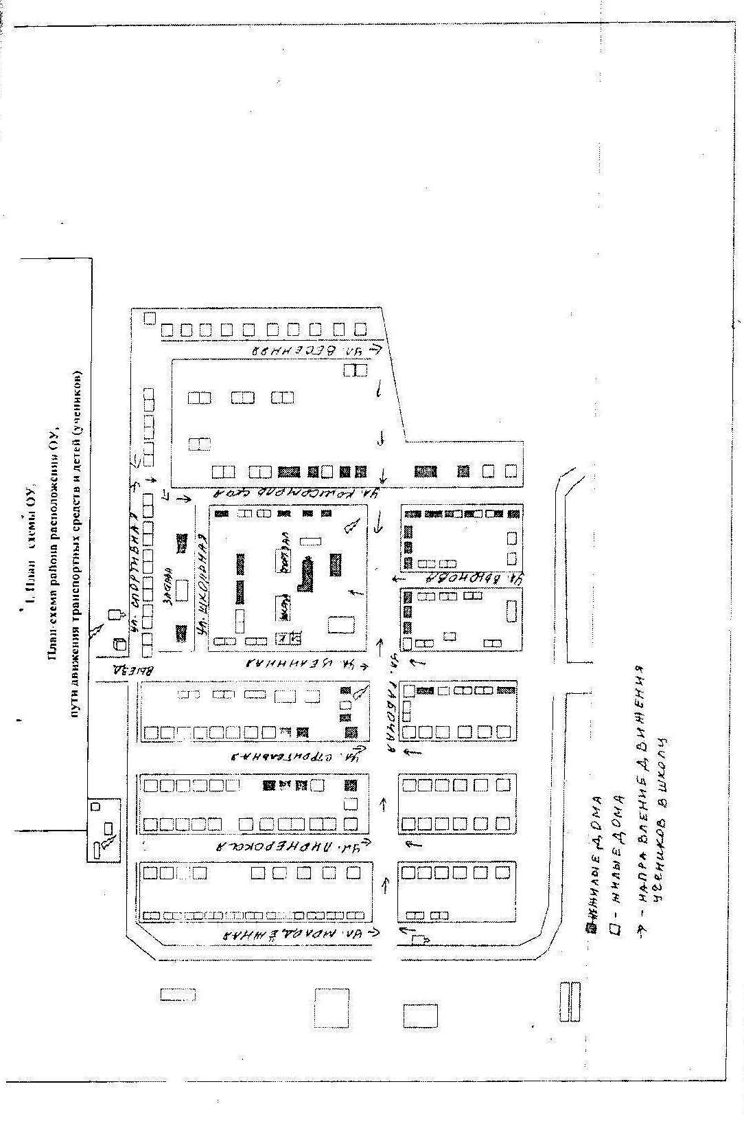
«СОГЛАСОВАНО»  Начальник ОГИБДД МО МВД России «Дергачевский» старший лейтенант полиции Б.С Рахматуллин  ______/_______/______________/ | «УТВЕРЖДАЮ»  директор МОУ  « ООШ п.Восточный »  Г.М.Нитишева  _____/_______/______________/_

